Из опыта подготовки учащихся к конкурсам и олимпиадам

Подготовка учащихся к конкурсам и олимпиадам - это системная работа с одаренными детьми, начиная с младших классов. В процессе работы на уроках и во внеклассной работе, создается разновозрастная группа учащихся, проявляющих особый интерес к изучению языка.
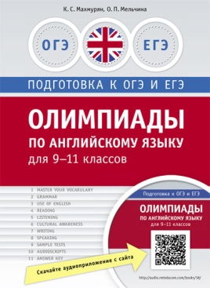
Таким учащимся в системе даются задания повышенной трудности из различных источников, например, задания олимпиад прошлых лет. Я активно использую материалы муниципальных и региональных олимпиад для учеников старших классов. Систематически даю задания из книги К.С Махмурян и О.П. Мельчиной «Олимпиады по английскому языку»
Ее можно купить в интернет-магазине
https://www.englishteachers.ru/Wares/534.html?backto=V2FyZXM/Y2F0ZWdvcnk9NDkmcGFnZT0=
Материалы конкурса “British Bulldog” дают возможность начинать такую работу уже с 3 класса.
http://russian-kenguru.ru/konkursy/british-bulldog (здесь можно скачать материалы данного конкурса за разные годы)
Я накопила материалы этого конкурса для разных классов и разных лет, начиная с 2010 года, и регулярно даю сильным ученикам для самостоятельной и индивидуальной работы на каникулы. Поощряю выполнение заданий хорошими оценками, разбираю с учениками допущенные ошибки и вижу, какой материал требует дополнительной отработки.
Это приносит свои плоды, мои ученики регулярно занимают призовые места на муниципальных и региональных олимпиадах.
Исследовательские и конкурсные работы, результатом которых должна стать презентация, занимают особое место. Прежде всего, определяется состав конкурсантов. Выявляется, кому из учащихся данная тема интересна. Очень часто интерес проявляют сразу несколько учеников. Тогда или создается группа учащихся ( так мы готовили работу с учениками 7 класса “Our school is the best”) https://www.youtube.com/watch?v=Vk0222TfC0M
или проводится внутришкольный конкурс по одной и той же теме и отбирается работа-победитель для размещения на сайте. Все участники работают по следующему плану:
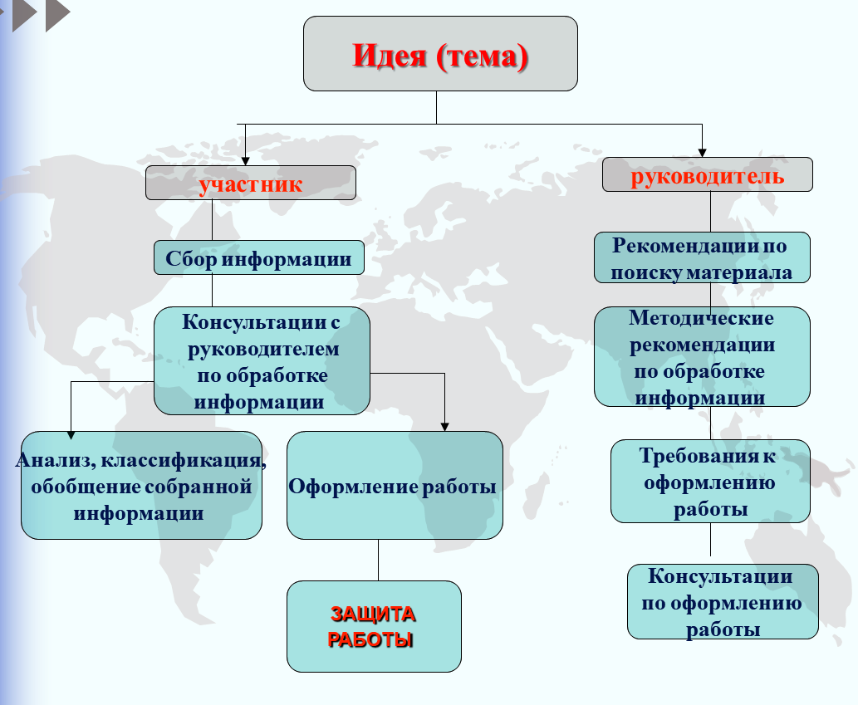
Все работы просматриваются и оцениваются школьным жюри, отбирается работа-победитель. Все остальные участники получают школьные награды (грамоты, подарки, оценки по предмету). Они награждаются на общешкольной линейке.
Так мы отбирали работы для участия в конкурсах:

"Люди, которыми мы гордимся" 9-11 класс
http://metodisty.ru/m/files/view/lyudi_kotorimi_mi_gordimsya_FilinaT-I

Всероссийский конкурс комиксов “Once upon a time”

Всероссийский творческий конкурс по английскому языку “Towards Christmas and the New Year”
http://metodisty.ru/m/files/view/Konkurs_NovyGod_Baidakov_Kirill

Всероссийский конкурс, посвященный 150-летию со дня рождения Р.Киплинга
http://metodisty.ru/m/files/view/konkurs_Kipling_Rozhnova
И не только для этих конкурсов, но и для многих других. Такой подход создает массовую внеклассную работу по предмету, постоянное общение учителя с учениками, готовящими свои работы, и, конечно, повышает мотивацию для успешного овладения английским языком.
Есть «штучный», индивидуальный конкурс, например, конкурс чтецов. Тогда приходится с каждым участником отрабатывать чтение отрывка, интонацию, произношение, делать не один дубль при видеосъемке. Работа кропотливая, но очень интересная. Посмотрите некоторые работы:

https://www.youtube.com/watch?v=ujmR1tOwq64&t=30s A poem “There was an old lady” by Rose Bonne
- https://www.youtube.com/watch?v=iMNmGur_keg “Romeo and Juliet”
Особое внимание хочется обратить на оформление презентаций. Одно из слагаемых успеха – это правильно подобранный и подходящий к теме работы шаблон. Шаблонов в Сети огромное количество. Можно собрать на компьютере целую библиотеку шаблонов и периодически пополнять ее. Чтобы не повторять одни и те же. Вот ссылки для скачивания шаблонов:
- http://pedsovet.su/load/320
- http://goppt.ru/
- http://powerpointbase.com/page/2/
- http://учебныепрезентации.рф/shablony.html
- https://templates.office.com/ru-ru/templates-for-powerpoint

И самое главное в презентации – ее правильное оформление. Мы учим детей делать проекты-презентации практически в конце каждой темы, начиная с 5 класса.
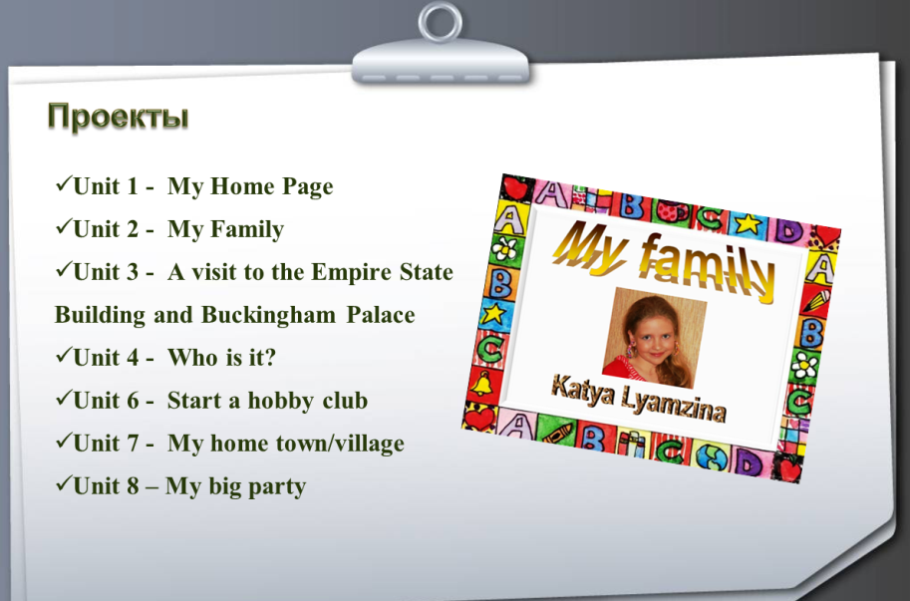
И. если регулярно проводить такую работу с учениками, учить их делать ссылки на заимствованные ресурсы, правильно подбирать картинки, оптимизировать их, не увлекаться эффектами анимации, учить делать гиперссылки на слайдах, создавать меню своей презентации, то через два-три года, в 8 классе учащиеся способны сделать высококачественную работу.
У нас проводился мастер-класс по оформлению презентаций, и я даю ученикам ссылки на видео-уроки:
Создание эффективных презентаций
http://www.englishteachers.ru/forum/index.php?showtopic=1658
Программа мастер-класса:
Вводное занятие - Типичные ошибки в презентациях
Занятие 1. Правила оформления презентаций
Занятие 2. Работа с изображениями. Изменение размера. Эффекты для рисунков.
Занятие 3. Эффекты анимации (смена слайдов и эффекты анимации к объектам)
Занятие 4. Вставка звуковых и видео объектов в презентацию. Вставка SmartArt и изображений в SmartArt. Вставка диаграмм
Занятие 5. Использование гиперссылок и управляющих кнопок. Создание разветвленной презентации
Итоговое занятие Создать собственную презентацию по теме «Достопримечательности англоговорящих стран»

С помощью таких видео-уроков они легко справляются с презентациями.
Вот ссылка на коллективную работу десятиклассников, которая состоит из 15 презентаций.
http://metodisty.ru/m/gnews/group/prepodavanie_angliiskogo_yazyka/news/The_Russian_Federation/

Они немного разные по стилю и оформлению, но из них составлена - коллективная проектная работа учеников 10 класса МБОУ - Кокинская СОШ Брянской области по разделу 3 "Клуб география" УМК "Happy English.ru" К.Кауфман, М.Кауфман. В одной папке собраны работы всех учащихся.
Работа состоит из разделов:
- Governance
- Political divisions
- Geography & Climate
- Economy
- Space exploration
- Population
- Famous people
- Largest cities
- Culture
- Folk crafts
- Sports
- National holidays
- Russian Cuisine
- Tourism
- Folk and Fairy Tales

И последнее, что я хотела упомянуть в этой статье – мое кредо, которого я придерживаюсь при загрузке работ на конкурс:

«Не публиковать сырую, безграмотную, плохо оформленную работу с ошибками, исправлять ошибки вместе с учениками до публикации, объяснять им эти ошибки – некачественная работа ученика – это позор для учителя».

